Фототаблица осмотра конструкций расположенных
по адресу: ул. Университетская ЖК «Любимый» от 16.01.2023.
Съёмка проводилась в 11 часов 30 минут телефоном Xiaomi 11T
Фото 21
Фото 22
Фото 23
Фото 24
Фото 25
Фото 26 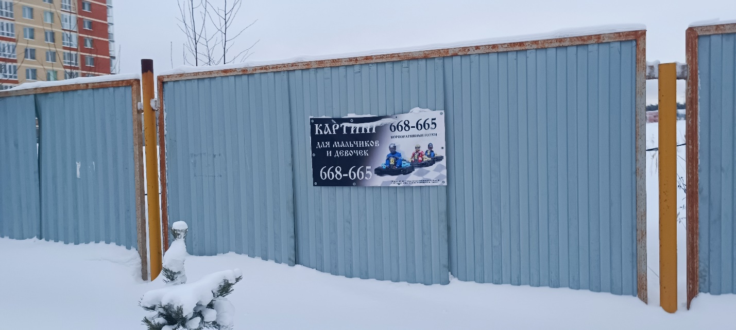
Фото 27 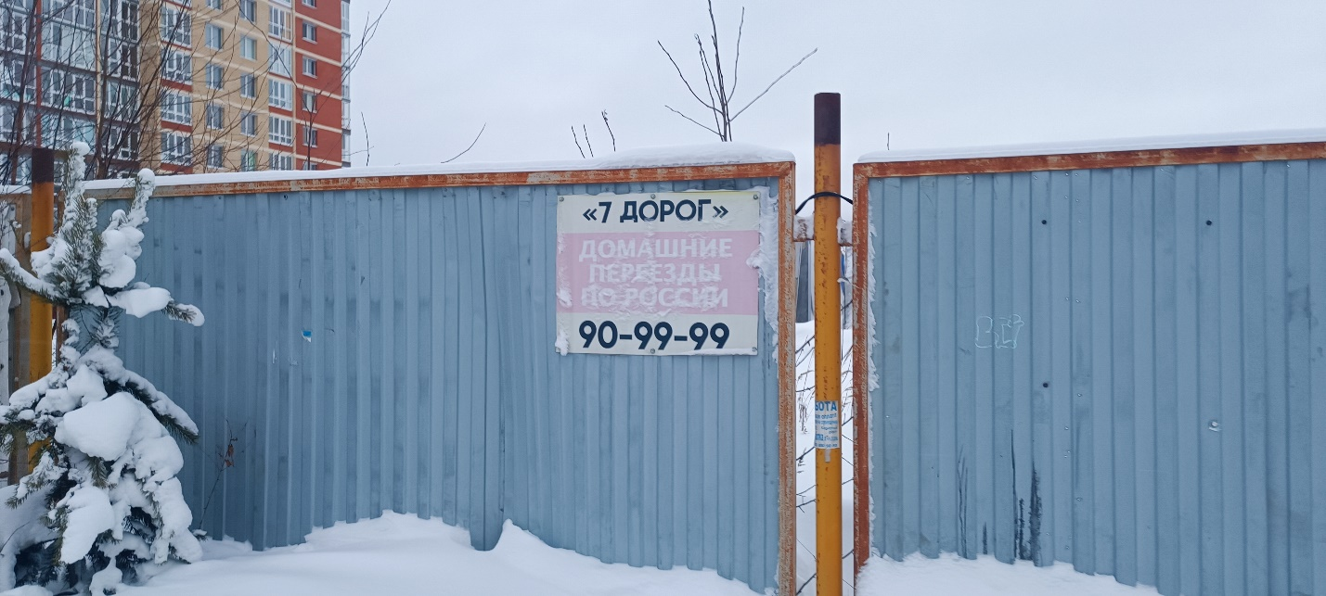
Фото 28
Фото 29
Фото 30 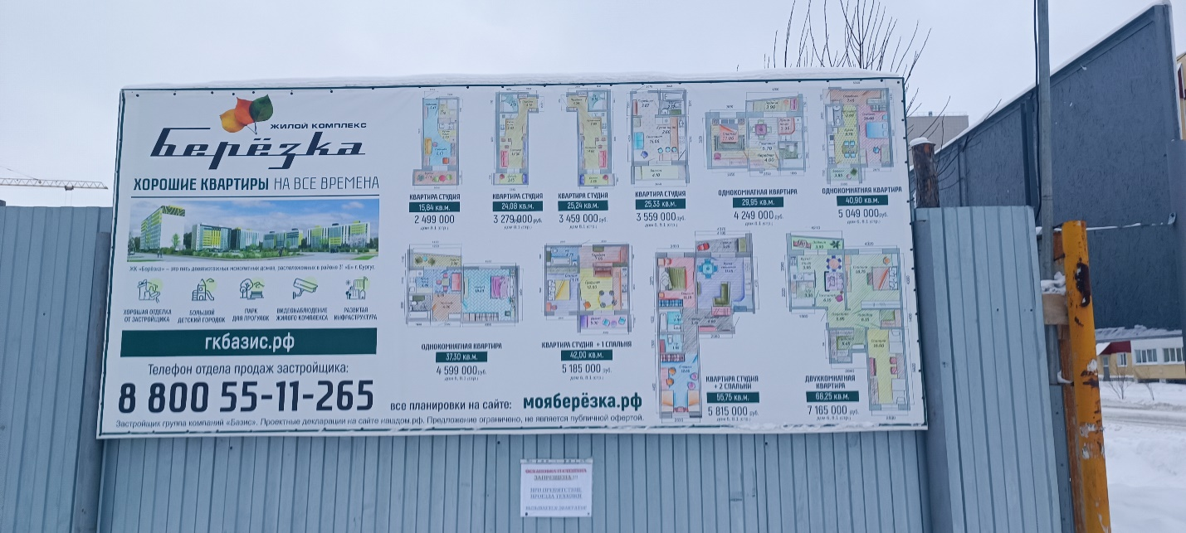
Фото 31
Фото 32 